Marokko: toeristische aanbod

Algemeen
Marokko, dat staat voor exotisme in je achtertuin, want over de Straat van Gibraltar begint een andere wereld en een ander continent, Afrika. Marokko is een gigantisch uitgestrekt land - iets groter dan Duitsland - dat nauwelijks 26 miljoen inwoners telt, met Casablanca als enige miljoenenstad. Het verenigt diverse landschappen - van hooggebergte tot uitgestrekte woestijnen, fraaie kuststroken en een verrassend - kleurrijk - hinterland.

Het is een land dat sinds oudsher tot de verbeelding spreekt en dat beroemde cineasten, zoals Orson Welles, Alfred Hitchcock, Oliver Stone en Ridley Scott inspireerde voor het draaien van enkele van hun meesterwerken. Films als Casablanca, Othello en Lawrence of Arabia werden oa klassiekers door de schitterende decors van Marokko.
Recenter nog te zien in Gladiator, Alexander the Great, The Last Temptation of Christ, Kingdom of Heaven , Asterix en Obelix (mission Cleopatra), …

Ook op sportief vlak zijn er heel wat mogelijkheden. Naast klassiekers zoals hengelen, jagen, paardrijden, zwemmen, skiën (in het Atlasgebergte!), tennis en waterski, verwierf Marokko heel wat bekendheid als bestemming om te golfen. Er zijn schitterende golfterreinen in o.a. Agadir, Ben Slimane, Casablanca, El-Jadida, Marrakech, Ouarzazate, Rabat, Tanger e.a.
Klimmers en bergfans kunnen schitterende tochten maken door prachtige canyons. Een uitdaging vormt nog steeds de hoogste top van Noord-Afrika, de Toubkal (4167 m hoog!). Populaire centra voor bergbeklimmers zijn vooral Imlil en Azilal.
Surfers vinden het paradijs ten noorden van Agadir, maar op de rivieren in het Atlasgebergte behoren ook wildwateravontuur als rafting en canyoning tot de mogelijkheden.
Ook paragliding wint de laatste jaren sterk aan populariteit.

Marokko is een fascinerend land, gastvrij en exotisch. Het ontdekken meer dan waard.
Aanbod
Toeristisch wordt Marokko in grote lijnen verdeeld door de Hoge Atlas.

Het noordelijk deel is vooral bekend voor de grote steden, havens en luchthavens.
De klassieke rondreis die je hier maakt draait rond het glorierijke verleden van Marokko en je bezoekt uiteraard de Keizerlijke Steden (Rabat, Fès, Meknes en Marrakesh) maar ook de economische hoofdstad Casablanca en de legendarische havenstad Tanger.

Het zuidelijk deel is vooral bekend voor zijn natuurschoon en de typische stadjes.
De klassieke rondreis die je hier maakt draait rond het Berberleven en je bezoekt uiteraard de Hoge Atlas met prachtige canyons, de valleien die uitmonden in de Sahara, typische medina’s met stoere kasbah’s in rode steen en de tot de verbeelding sprekende ksour.
Bezienswaardigheden Noord - Marokko
Tanger
De poort naar Europa met een belangrijke haven en uitzicht op de Spaanse kust.
Tanger onderscheidt zich van andere Marokkaanse steden door zijn internationale
verleden. De haven, beheerst door de Medina is de belangrijkste verbinding tussen Afrika
en Europa. Met een nieuwe snelweg tussen Tanger en Rabat en de aanleg van een nieuwe haven breidt de stad zich erg snel uit. Tanger telt ongeveer 550.000 inwoners.
Het historische hart van Tanger is de medina, maar de ziel van de stad is de kasba, met een paleismuseum, smalle straten, poorten en een boulevard langs de kust.
’s Avonds komen toeristen die dan de Ville Nouvelle (nieuwe stad) verkennen in aanraking met de Spaanse gewoonte van de Paseo (avondwandeling).
De kleine vissershaven met het blauw, rood en wit van de boten en het oker, groen en oranje van de netten, biedt een kleurrijke aanblik.
De baai van Tanger, een grote halvemaan die soms word vergeleken met de Baie des Anges in Nice of Copacabana in Rio de Janeiro, strekt zich bijna 4km uit van de haven tot Cap Malabata en staat vol hotels, van kleine gastenverblijven tot grote moderne complexen  De nabijheid van de stad en de rivieren die erin uitmonden, maken deze plek echter tot het meest vervuilde strand van Marokko. | 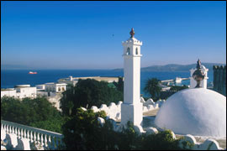

Casablanca

De nieuwbouw vindt men in de nieuwe media (Nouvelle Ville) waar de belangrijkste hotels, banken en winkelcentra zijn gevestigd. In 1993 werd in Casablanca de bouw van de Hassan II moskee afgerond, die de grootse moskee ter wereld is na Mekka. De hele Notre Dame past er in, er kunnen 25.000 gelovigen binnen. Bovenop de 210 m hoge minaret schijnt er 's nachts een laserstraal in de richting van Mekka. Het interieur in cederhout, marmer en graniet komt uit alle windstreken van Marokko en bevat prachtig houtsnijwerk, typische zellij-tegels en ragfijn stucwerk, maar ook enkele moderne snufjes als centrale vloerverwarming en elektrische deuren. Om dit bouwwerk langs binnen te kunnen bewonderen zijn er rondleidingen voor niet-moslims op vaste tijdstippen (behalve op religieuze feestdagen). Casablanca belichaamt het Marokko van de moderne tijd en is de economische hoofdstad.
Rond 1900 telde de stad 20.000 inwoners … nu, zo’n honderd jaar later, bijna 4 miljoen !
Casablanca is daarmee de grootste stad van Marokko en de 4de grootste van heel Afrika.

Fès
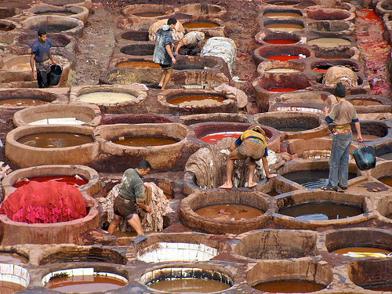
Na Casablanca de grootste stad van het land en de religieuse hoofdstad van Marokko. Het is de oudste van de vier keizersteden (Rabat, Meknès, Fès en Marrakech). De straatnaamborden zijn hier énkel in het Arabisch beschilderd. Opmerkelijk hier is Fès el Bali, de oude medina, waar het lijkt alsof je bent teruggekeerd naar de middeleeuwen. Een wirwar van kleine straatjes en overdekte bazaars, bezaaid met ateliers, restaurants, marktjes, moskeeën, medersa’s (Koranscholen) en leerlooierijen …

Meknès

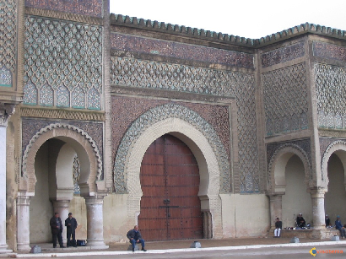
De Berberhoofdstad en het Versailles van Marokko. Meknès was ooit het hart van het Marokkaanse sultanaat en vele indrukwekkende gebouwen getuigen hier nog van. Het hele centrum werd door Unesco beschermd als werelderfgoed! Het is prachtig gelegen in de vruchtbare valleien aan de Midden-Atlas die overlopen van graangewassen, olijf- en wijngaarden, en citrusbomen.
De stadspoort Bab-Mansour,
de Romeinse ruïne van Volubilis en de in de heuvels gelegen graftombe van sultan Moulay Idriss zijn hier enkele van de belangrijke bezienswaardigheden.

Rabat
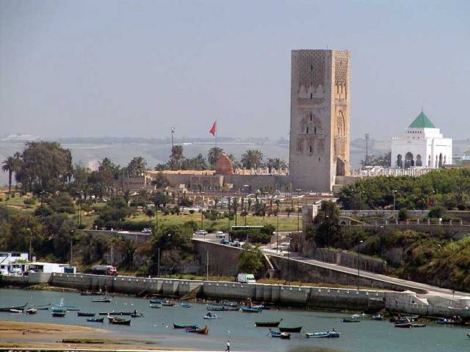
De politieke en administratieve hoofdstad van het land, gelegen aan de Atlantische Oceaan. Voormalige piratenstad. De sfeer in deze moderne stad met brede lanen is ontspannen, toeristen worden er nauwelijks lastiggevallen. Te bezichtigen: de 5 km. lange stadsmuren uit de 12de eeuw, de medina, de kashba van Oudaïa, de Hassantoren en het mausoleum van Mohammed V, de necropolis van Chellah, het koninklijk paleis, archeologisch museum enz.

Volgens de laatste cijfers komen er dagelijks ruim 15.000  toeristen naar Marrakech. | 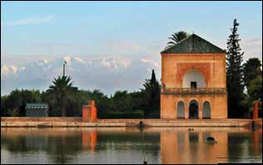
  Marrakech (reisprogramma)
  ‘de over de Atlas geworpen parel’,deze poëtische vergelijking komt van de Andalusische dichteres Hafsa Bint El-Hadj (12e eeuw). Ook nu nog is de meest gebruikte bijnaam voor deze fascinerende stad ‘de Parel van het Zuiden’,maar vanwege de kleur van de huizen wordt ze soms ook wel de ‘Rode Stad’ genoemd
  De stad telt ruim 1 miljoen inwoners, daarvan leven er zo’n 230.000 in de medina, met 600 ha de grootste van de Maghreb en al sinds 1985 beschermd door UNESCO.
  Te zien: de minaret van de Koutoubia, het plein Djemaa-el-Fna (UNESCO), de soeks, de medersa Ben-Youssef, de moskee van El-Mansour, de Saadische graven, het Paleis van de Bahia, de mella, de palmentuin, de Menara, Dar Si-Saïd, …

Essaouira (reisprogramma)

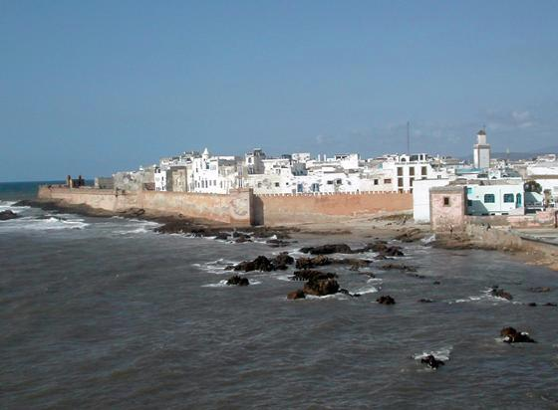
Fraaie, gezellige wit-blauwe kuststad, de oud-Portugese kolonie Mogador. Vermaard door zijn houten inlegwerk en zijn kilometers lang zandstrand, een pleisterplaats voor toeristen. Ideaal ook voor windsurfing of een lange strandwandeling. Aan de Skala de la Ville en de Skala du Port vind je kanonnen uit de 18de eeuw die herinneren aan de piratentijd in de haven. Orson Welles draaide hier scènes uit zijn film Othello in 1952. Vanuit de hoektoren heb je een mooi uitzicht op de haven, het stadje en de rotseilanden voor de kust. Je vindt hier ook de vissershaven met oude houten bootjes en de vismarkt, waar je aan een stalletje de vangst van de dag kan laten grillen en opeten.

Al Hoceima

De zeer moderne provinciehoofdstad Al Hoceima heeft behalve een vissershaven zeer mooie zandstranden. Zo mooi als de stad ligt aan de brede, halvemaanvormige Baie d´El Hoceima, omgeven door steile Rif-bergen, zie je weinig andere steden aan de Middellandse Zee.
De mediterrane omgeving kenmerkt zich door kurkeiken en lavendelvelden,
(al hoceima is het Arabische woord voor lavendel).
Je kan ook een boot huren om een tochtje langs de grillige kust te maken. Het mooiste traject vind u van El Hoceima in westelijke richting voorbij het Spaanse eiland Peñon de Velez de la Gomera naar Torres de Alcala.

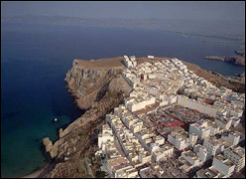
Behalve de visserij en het toerisme is tegenwoordig ook de verwerking van edelkoralen tot sieraden van economisch belang. Een nieuwe beroepsopleiding moet de oude berbers van de edelsmeedkunst weer een nieuwe impuls geven.
Het eiland Peñon de Velez de la Gomera, tijdens de 17 de eeuw een berucht Turks piratennest wordt tegenwoordig door de Spanjaarden gebruikt als strafkolonie.

Tetouan
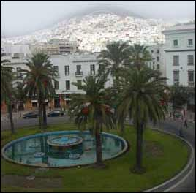
De provinciehoofdstad Tetouan heeft ligt in de westelijke uitloper van de Rif, aan de voet van de berg Darsa en heeft een zeer Andalusische sfeer.
Tussen Ceuta en Tetouan liggen enkele van de mooiste zandstranden van de Marokkaanse Middellandse-Zeekust .
De oude Romeinse stad Tamuda lag 4 km ten zuiden van het huidige Tetouan, dat in de 14de eeuw door de Miriniden werd gesticht. In 1399 werd de stad, die een toevluchtsoord voor piraten was geworden, door de Spanjaarden verwoest. Na 1492 werd de stad echter weer opgebouwd door de Moorse en joodse vluchtelingen uit Granada.
De bezienswaardige en uitgestrekte medina van Tetouan draagt nog zichtbaar het stempel van de middeleeuwse Moors-Andalusische architectuur, het is een van de mooiste medina’s van de Maghreb (UNESCO), terwijl het nieuwe stadsdeel, er al bijna Zuid-Europees uitziet.

Ifrane
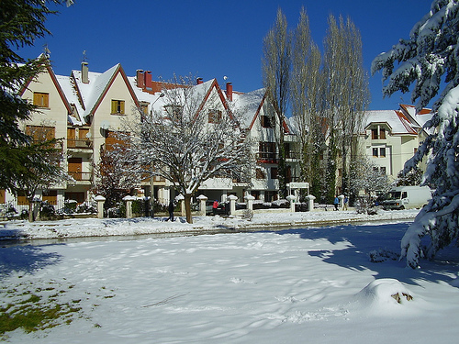
Een uitzonderlijk mooi plekje op 1650 meter hoogte, midden in een natuurpark van 53.000 ha groot, bedekt met ceder- en steeneikbossen en omringd door uitgedoofde vulkanen.
De naam ‘Ifrane’ betekent in het Berbers ‘grotten’. In de talrijke grotten in de omgeving heeft men trouwens veel overblijfselen gevonden van prehistorische bewoners uit het neolithicum.

In 1928 veranderden de Fransen het plaatsje in een wintersportcentrum, dat zich volop op het luxetoerisme heeft gericht en wordt daarom ook wel het ‘Marokkaans Zwitserland’ genoemd.
De rijkere Marokkanen uit Fès en Casablanca (en ook de koning) hebben hier een optrekje …
‘The place to be’ voor de mondaine bovenlaag van de Marokkaanse society.
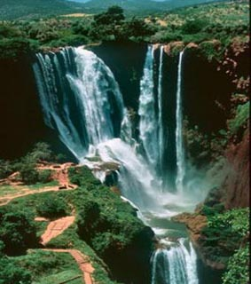

Ouzoud

Deze indrukwekkende watervallen (110 m hoog) liggen zo’n 150 km. ten noordoosten van Marrakech en zijn een van de mooiste natuurverschijnselen van Marokko.

Bezienswaardigheden Zuid – Marokko
Hoge Atlas
Deze bergketen vormt een natuurlijke barrière ten zuiden van Marrakech. Je ziet hier echt dat Marokko een bergland is … Van de oppervlakte van Marokko ligt 15% boven 2000 m !!! De weg van Marrakech naar Ouarzazate is een van de mooiste routes over de bergkam en gaat via de Tizi ’n Tichka (Tizi = bergpas) die op een hoogte ligt van 2260 m, de hoogste berijdbare pas van Marokko. De hoogste berg van Noord-Afrika is met 4.167 m de Djebel Toubkal.

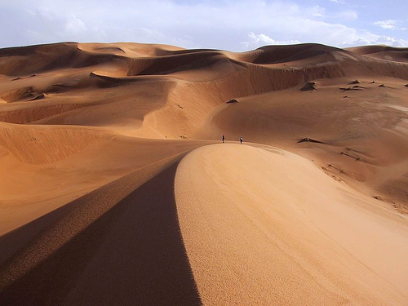

Merzouga
Vooral bekend voor de gigantische zandduinen van de Erg Chebbi, een levend zandsculptuur op de grens met Algerije van 27 km. lang, 7 km. breed en meer dan 100 m hoog.Een ‘must’ is de zonsopgang vanop de top van de duinen … fenomenaal. The Mummy werd hier gefilmd in 1990.

Een aantal valleien zijn zeer populair bij toeristen vanwege hun spectaculaire canyons en schitterende landschappen met oude kashba’s en palmentuinen.
Vallei van de Ourika: ligt ten zuiden van Marrakech aan de noordkant van de Atlas, is bijgevolg zeer gemakkelijk te bereiken en dus ook de drukst bezochte vallei. Veel buitenverblijven van Marrokanen omdat het hier in de hete zomermaanden wel 10 tot 15 graden frisser kan zijn dan in het centrum van Marrakech.
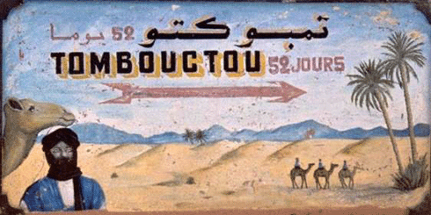
Vallei van de Draa: De Draa ontspringt in ten zuiden van Ouarzazate en loopt zo’n 200 km. naar het zuiden door, als een groene strook in de woestijn. Dit gedeelte is ronduit schitterend en een toeristische topper van Zuid-Marokko. Een van de meest bekende stadjes die je hier vindt is Zagora, vroeger een belangrijke rustplaats voor karavanen. De rivier doorsnijdt zuidelijker rotsformaties van wel 500 miljoen jaar oud! Aan de rand van de woestijn verdwijnt de rivier onder het zand van de Sahara, om nog zo’n 750 km. verder te stromen als ‘spookrivier’ vooraleer ze in de Atlantische Oceaan uitmondt.
Vallei van de Dadès: Ook deze vallei is een van de toeristische toppers van Zuid-Marokko! Het traject door de Dadèsvallei wordt ook wel ‘Routes des 1000 Kashba’s’ genoemd.

Reisprogramma

Marrakech
Ait-Benhaddou
Tiffoultout
Ouarzazate
Dadès
Tineghir
Todra
Tazenakht
Taliouine
Taroudant
Argan
Agadir
Taghazout
Essaouira
Marrakech

